СофтУниада 2021
Автор: Николай Костов

10. Котешки пароли
Приютът за котки "Том" са решили всяка котка в приюта да има своя парола.
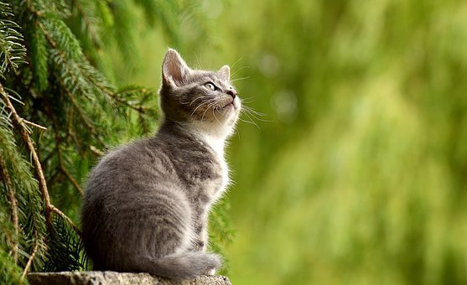
За паролите важат следните правила:
- Дължината им е точно P символа
- съдържат поне C цифри
- съдържат поне M малки български букви
- съдържат поне G главни български букви
Имайте предвид следното:
- има 10 възможни цифри и те са в интервала [0; 9]
- има 30 главни български букви, които са различни и са в интервала от [А-Я]
- има 30 малки български букви, които са различни и са в интервала от [а-я]

Напишете програма, която намира броя на всички възможни пароли, които отговарят на горните правила. Изведеният резултат да бъде модулно разделен на 1 000 000 007.

Вход
От конзолата ще получите точно 4 реда:
- На първия ред – цяло число P в интервала [1; 100 000]
- На втория ред – цяло число C в интервала [0; P]
- На третия ред – цяло число M в интервала [0; P]
- На четвъртия ред – цяло число G в интервала [0; P]

Изход
На конзолата да се отпечата точно 1 ред:
- броя на всички възможни пароли, който да е модулно разделен на 1 000 000 007

Ограничения
- P - цяло число в интервала [1; 100 000]
- C - цяло число в интервала [0; P]
- M - цяло число в интервала [0; P]
- G - цяло число в интервала [0; P]
- Позволено време: 0.500 сек
- Позволена памет: 18.00 мб

Примери
Вход | Изход | Обяснения
2  2  0  0 | 100 | Паролите в този случай трябва да отговарят на следните правила:  - Дължина 2 символа  - Съдържа поне 2 цифри  - Съдържа 0 малки букви  - Съдържа 0 главни букви  Възможните валидни пароли са "00" до "99". Има 100 възможни пароли.
3  1  1  1 | 54000 | Паролите в този случай трябва да отговарят на следните правила:  - Дължина 3 символа  - Съдържа поне 1 цифра  - Съдържа 1 малка буква  - Съдържа 1 главна буква  Има 3! * 10 * 30 * 30 = 54000 възможни пароли.
10  4  4  4 | 0
10  3  1  3 | 691232721

